2016—2017学年度下学期高一年级选拔性考试

物理学科试题

命题人：张福东 校对人：李君

第Ⅰ卷（选择题 共48分）
一、选择题(本题共12小题，共48分。1-8题单选，9-12多选，全部选对的得4分，选对但不全的得2分，有选错或不答的得0分。)
1. 下列说法正确的是( )

A．质点是一个理想化模型，实际上并不存在
B．物体的速度为零，其加速度也一定为零WWW.ziyuanku.com
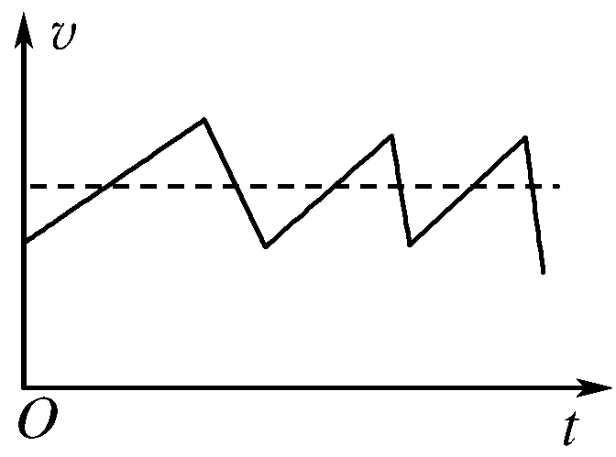
C．一个运动的物体，如果不再受力了，它总会逐渐停下来；这说明，静止状态才是物体长时间不受力时的“自然状态”
Ziyuanku.comD．N 、kg、m是在国际单位制中，力学的三个基本单位
2.某质点运动的v－t图象如右图所示，则该质点做 （ ）
A．来回往复运动
B．匀速直线运动
C．朝某一方向的直线运动
D．不能确定
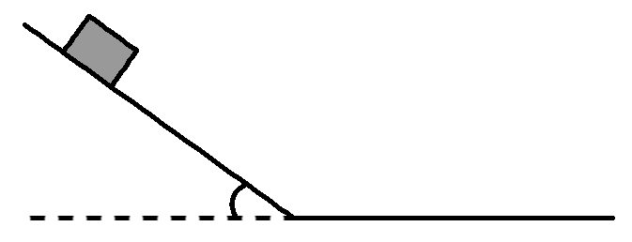
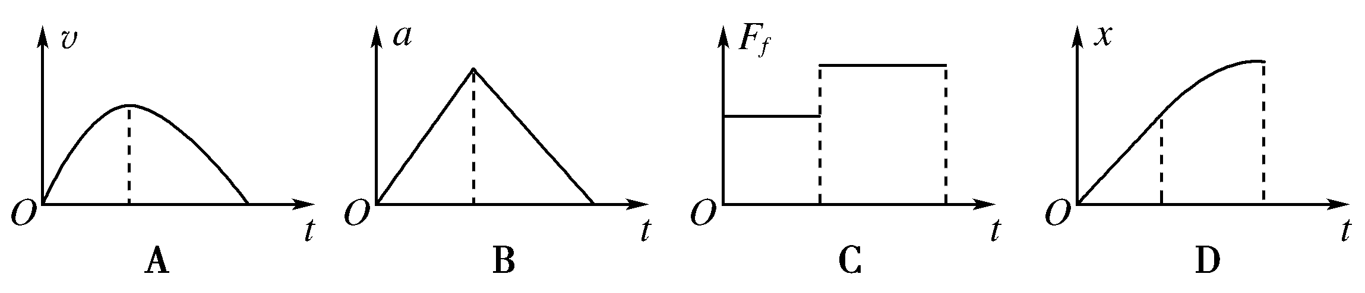
3．如图所示，物体沿斜面由静止滑下，在水平面上滑行一段距离后停止。物体与接触面间的动摩擦因数相同，斜面与水平面平滑连接。下列各图中v、a、F_{f}和x分别表示物体速度、加速度、摩擦力大小和路程。其中正确的是( )

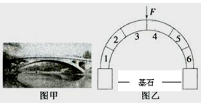
4．拱券结构是古代人们解决建筑跨
度的有效方法，像我国古代的赵州桥是拱券结构的典型建筑，如图甲所示。拱券结构的特点是利用石块的楔形结构，将受到的重力和压力分解为向两边的压力，最后由拱券两端的基石来承受。现有6个相同楔块组成一个半圆形实验拱券，如图乙所示。若在中间3、4两楔块上加向下压力F，每个楔块质量m。则下列说法正确的是（ ）$来&源：ziyuanku.com
A．每个基石受压力大小（6mg+ F）
B．每个基石受压力大小（3mg+ F）
C．楔块2对3压力大小（mg+F ）
D．楔块2对3压力大小（2mg＋F）
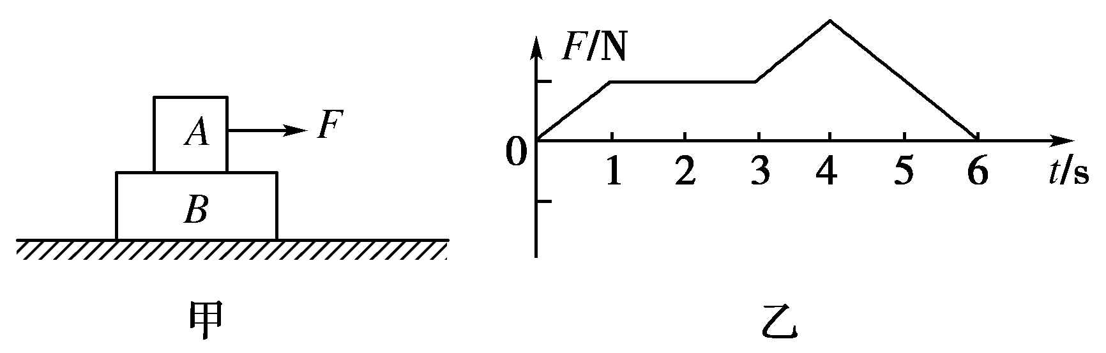
5. 如图甲所示，A、B两物体叠放在光滑水平面上，对物体A施加一水平力F，F－t图象如图乙所示，两物体在力F作用下由静止开始运动，且始终相对静止，规定水平向右为正方向，则下列说法正确的是 （ ）
A．在0 s～1 s时间内B受的摩擦力不变
B．在1 s～3 s时间内两物体间摩擦力为零
C．两物体在4 s时加速度最大
D．两物体在4 s～6 s内做减速运动
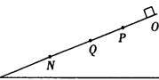
6．如图所示,一物块从一光滑且足够长的固定斜面顶端O点无初速释放后,先后通过P、Q、N三点,已知物块从P点运动到Q点与从Q点运动到N点所用的时间相等,且PQ长度为3m,QN长度为4m,则由上述数据可以求出OP的长度为( )
A. 2m B. 9/8m
C. 25/8m D. 3m
7．如图所示，OA为一遵循胡克定律的弹性轻绳，其一端固定于天花板上的O点，另一端与静止在动摩擦因数恒定的水平地面上的滑块A相连。当绳处在竖直位置时，滑块A对地面有压力作用。B为紧靠绳的一光滑水平小钉，它到天花板的距离BO等于弹性绳的自然长度。现用一水平力F作用于A使之向右做直线运动。在A运动的过程中，作用于A的摩擦力( )$来&源：ziyuanku.com
A．逐渐增大  B．逐渐减小  C．保持不变  D．条件不足，无法判断 | 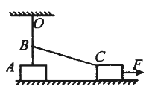
8．如图所示，一水平方向足够长的传送带以恒定的速率v₁沿顺时针转动，传送带右侧有一与传送带等高的光滑水平面，一物块以初速度v₂沿直线向左滑向传送带后，经过一段时间又返回光滑水平面，此时其速率为v₃，则下列说法正确的是( )
A． 若v₁<v₂，则v₃=v₁  B． 若v₁>v₂，则v₃=v₁  C． 只有v₁=v₂时，才有v₃=v₁  D． 不管v₂多大，总有v₃=v₁ | 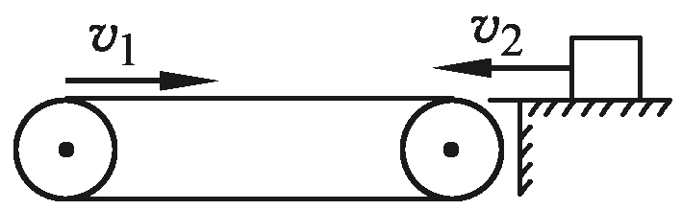
9．如图所示，穿在一根光滑固定杆上的小球A、B通过一条跨过定滑轮的细绳连接，杆与水平方向θ成角，不计所有摩擦，当两球静止时，OA绳与杆的夹角为θ，OB绳沿竖直方向，则下列说法正确的是（ ）
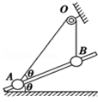
A、A受到3个力的作用 B、B可能受到3个力的作用
C、A、B的质量之比为 D、A、B的质量之比为
10．一质点做匀加速直线运动，依次经过A、B、C、D四点，相邻两点间的距离分别为、、，已知质点通过AB段、BC段、CD段所用的时间均为T。关于质点在B点的速度表达式，正确的是（ ）
A． B． C． D．
11．如图所示，物块沿固定斜面下滑，若在物块上再施加一个竖直向下的恒力F，则（ ）
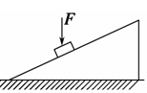
A．若物块原来匀速下滑，施加力F后物块仍将匀速下滑
B．若物块原来匀速下滑，施加力F后物块将加速下滑
C．若物块原来以加速度a匀加速下滑，施加力F后物块仍将以加速度a匀加速下滑
D．若物块原来以加速度a匀加速下滑，施加力F后物块仍将匀加速下滑，但加速度大于a
12. 如图所示，在倾角为θ的光滑斜劈P的斜面上有两个用轻质弹簧相连的物块A、B，C为一垂直固定在斜面上的挡板．A、B质量均为m，弹簧的劲度系数为k，系统静止于光滑水平面．现开始用一水平力F从零开始缓慢增大作用于P，（物块A一直没离开斜面，重力加速度g）下列说法正确的是（ ）
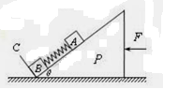
A．力F较小时A相对于斜面静止，F增加到某一值，A相对于斜面向上滑行
B．力F从零开始增加时，A相对斜面就开始向上滑行
C．B离开挡板C时，弹簧伸长量为$\frac{\text{mg}\text{sin}θ}{k}$
D．B离开挡板C时，弹簧为原长
第Ⅱ卷(非选择题，共52分)
二．填空题（共10分）
13.在利用如图甲所示的装置测量木块与长木板间的动摩擦因数的实验中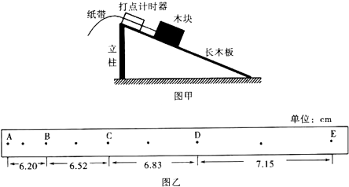
①以下提供的器材中不需要的是______，还需要的器材是______⋅
打点计时器、纸带、复写纸、木块、长木板、立柱、50Hz低压交流电源、导线、天平。
②若图甲中立柱的高度是木板长度的一半,接通电源,得到如图乙所示的纸带。则木块下滑的加速度为______m/s²,木块与长木板间的动摩擦因数为______.(g取10m/s²,所有计算结果均保留两位有效数字).由于存在系统误差,动摩擦因数的测量值比真实值______(填偏大或偏小).

三．计算题（本题共4小题，共42分。解答应写出必要的文字说明、方程式和重要演算步骤。只写出最后答案的不能得分。有数值计算的题，答案中必须写出数值和单位。）
14、（8分）长征二号F型火箭托着载有三名宇航员的“神舟七号”飞船飞向太空。已知火箭总长58.3m，发射塔高105.0m，点火后，经7.0s火箭离开发射塔。设火箭的运动为匀加速运动，则在火箭离开发射塔的过程中（结果保留三位有效数字）。
（1）火箭的加速度多大？
（2）质量为65kg的宇航员受到飞船对他的作用力为多大？（g=10m/s² ）

资*源%库 ziyuanku.com

15.（8分）如图为曲柄压榨机结构示意图，A处作用一水平力F，OB是竖直线。若杆和活塞重力不计，两杆AO与AB的长度相同；当OB的尺寸为200cm，A到OB的距离为10cm时，求货物M在此时所受压力为多少?
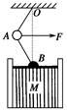

16.（10分）为了最大限度地减少道路交通事故，全国开始了“集中整治酒后驾驶违法行为”专项行动．这是因为一般驾驶员酒后的反应时间比正常时慢了0.1～0.5 s，易发生交通事故．图示是《驾驶员守则》中的部分安全距离表格(如图所示)．请根据该图表回答下列问题(结果保留两位有效数字)：
车速v  (km/h) | 反应距离  s(m) | 刹车距离  x(m) | 停车距离  L(m)
40 | 10 | 10 | 20
资*源%库60 | 15 | 22.5 | 37.5
80 | A | 40 | 60
(1) 请根据表格中的数据计算驾驶员的反应时间．
(2) 如果驾驶员的反应时间相同，请计算出表格中A的数据．
(3)假设在同样的路面上，一名饮了少量酒的驾驶员驾车以72 km/h速度行驶，在距离一学校门前52 m处发现有一队学生在斑马线上横过马路，他的反应时间比正常时慢了0.2 s，会发生交通事故吗？（通过计算说明）

17.（16分）如图甲所示，质量为M=0.5kg的木板静止在光滑水平面上，质量为m=1kg的物块以初速度v₀=4m/s滑上木板的左端，物块与木板之间的动摩擦因数为μ=0.2，在物块滑上木板的同时，给木板施加一个水平向右的恒力F。当恒力F取某一值时，物块在木板上相对于木板滑动的路程为s，给木板施加不同大小的恒力F，得到的关系如图乙所示，其中AB与横轴平行，且AB段的纵坐标为1m⁻¹。将物块视为质点，最大静摩擦力等于滑动摩擦力，重力加速度g=10m/s²。
（1）若恒力F=0，则物块会从木板的右端滑下，求资*源%库 ziyuanku.com物块在木板上滑行的时间是多少？
（2）图乙中BC为直线段，求该段恒力F的取值范围及函数关系式。
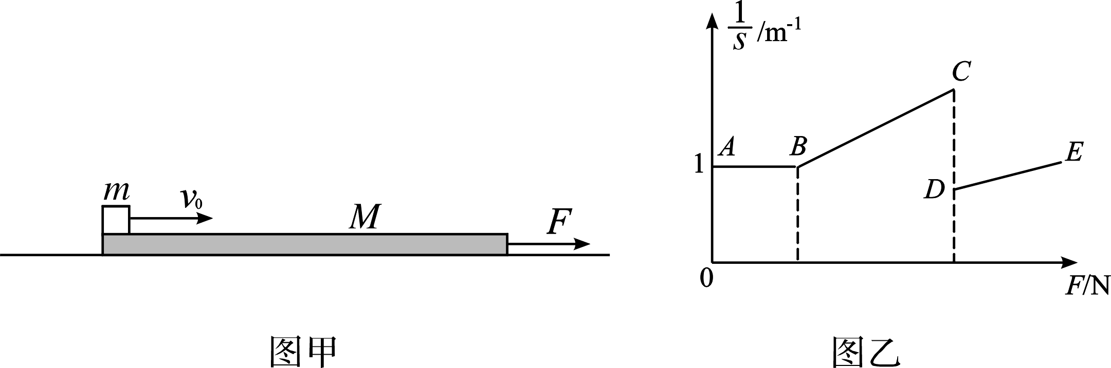

2016—2017年下学期高一年级选拔性考试

物理学科试题答案
一、选择题： A C C D C C C A AD ABD AD BD
二、填空题：
13、每空2分 ①天平；刻度尺；②2.0；0.35；偏大。
三、计算题：
14.(1)由x＝at² ……………………………… 2 分
得a＝＝ m/s²＝4.29 m/s². ……………………………… 2 分
(2)对宇航员受力分析知，其受重力mg，支持力F_{N}，
由牛顿第二定律：
F_{N}－mg＝ma ……………………………… 3 分

解得F_{N}＝929N.……………………………… 1 分

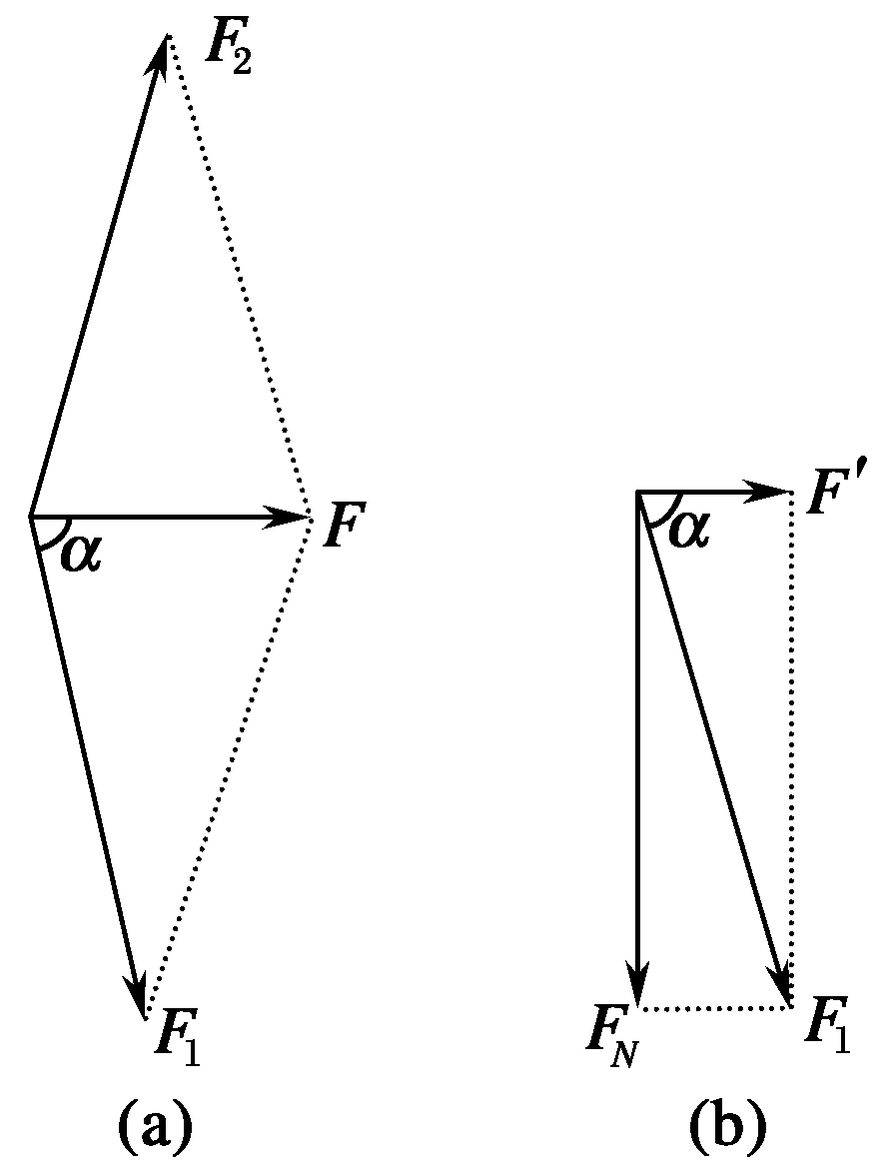
15.力F的作用效果是对AB、AO两杆产生沿杆方向的压力F₁、F₂，如图(a)．而F₁的作用效果是对M产生水平的推力F′和竖直向下的压力F_{N}(见图(b))，可得对货物M的压力．由 图可得： tanα＝＝10 ……………………… 1 分
F₁＝F₂＝ ……………………… 3 分
而F_{N}＝F₁sinα ……………………… 3 分
则F_{N}＝sinα＝tanα＝5F ……………… 1 分

16、(1)车速v₁＝40 km/h＝ $\frac{\text{40}}{3\text{.}6}$m/s 由于在反应时间内汽车仍匀速行驶，根据车速v和反应距离s
可计算驾驶员的反应时间Δt＝$\frac{s_{1}}{v_{1}}=\frac{\text{10}}{\frac{\text{40}}{3\text{.}6}}s=0\text{.}\text{90}s$ …………………………………2分
(2)如果驾驶员的反应时间相同，由$\frac{s_{1}}{v_{1}}=\frac{s_{3}}{v_{3}}$ ……………………………………1分
可计算出表格中A的数据为s₃＝10× m＝20 m…………………………………1分
(3)车速v＝72 km/h＝20 m/s，
反应时间Δt＝0.90 s＋0.2 s＝1.1 s …………………………………………..1分
驾驶员的反应距离s＝vΔt＝20×1.1 m＝22 m…………………………………………1分
由v²₁=2ax₁ 可得a=500/81 m/s² ………………………………1分
刹车距离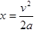………………………………………………………………………1分
停车距离L＝s＋x＝54.4m 或54.3m…………………………………………………1分
由于停车距离L>50 m，故会发生交通事故．…………………………………………1分

17.（1）以初速度v₀为正方向，物块的加速度大小：…………1分
木板的加速度大小： …………………………………… 1分
由图乙知，板长L=1m …………………………………………1分
滑块相对木板的路程：………………………………………1分
联立解得： …………………………………………………… 1分
当t=1s时，滑块的速度为2m/s，木板的速度为4m/s，而当物块从木板右端滑离时，滑块的速度不可能小于木板的速度，应舍弃，故所求时间为。……………1分
（2）①当F较小时，物块将从木板右端滑下，当F增大到某一值时物块恰好到达木板的右端，且两者具有共同速度v，历时t₁，则：
…………………………………………… 1分
…………………………………………1分
……………………………………… 1分
联立解得： ………………………………………1分
由图乙知，相对路程：
代入解得： ………………………………………… 1分
②当F继续增大时，物块减速、木板加速，两者在木板上某一位置具有共同速度；当两者共速后能保持相对静止（静摩擦力作用）一起以相同加速度a做匀加速运动，则：
…………………………………………………… 1分
…………………………………………………………1分
由于静摩擦力存在最大值，所以： ……1分
联立解得： ……………………………………………… 1分
③综述：BC段恒力F的取值范围是，函数关系式是。…… 1分

